TISKOVÁ ZPRÁVA

Praha, 14. března 2019
Průzkum Fidelity International: Korporátní sentiment klesá, ale recese bezprostředně nehrozí
- Firemní sentiment klesá na nejnižší úroveň od roku 2016. V Číně se sentiment obrací negativním směrem
- Obavy z přístupu americké vlády narůstají
- Pouze zdravotnický sektor si udržuje optimismus
Podle nejnovějšího analytického průzkumu Fidelity International klesl globální korporátní sentiment na úrovně, jaké nebyly od roku 2016 zaznamenány. Společnosti bojují se slabší spotřebou a rostoucími náklady.
Každý rok sleduje globální analytický tým společnosti Fidelity International vývoj podniků ve světě. Na rozdíl od mnoha dalších makroekonomických průzkumů, které jsou vytvářeny odshora dolů, Fidelity začíná odspoda. Získává celkový pohled z analýzy individuálních setkání s 16 000 respondenty. V tomto roce zaznamenal firemní sentiment největší pokles od zavedení průzkumu v roce 2014, přičemž poklesl z 1,6 v roce 2018 na 0,6 – viz obr. 1.
Letošní závěry by však měly být nahlíženy v kontextu optimistického průzkumu z roku 2018. Navzdory výraznému poklesu důvěry zůstávají analytici Fidelity International pro další období opatrně optimističtí. Hodnoty sentimentu vyšší než nula totiž naznačují lepšení.
Je však patrné, že již dozrálý cyklus zpomaluje. Třetina analytiků, oproti 13 % v loňském roce, uvádí, že jejich odvětví v loňském roce zpomalila nebo zde nastala recese. Pouze pětina z nich, oproti 35 % v roce 2018, uvádí expanzi. Analytici se nyní rozdělují na 51 % ku 49 % v názoru na to, zda jsme na konci cyklu. V loňském roce se 68 % klonilo k názoru, že nejsme.
Michael Sayers, ředitel výzkumu pro oblast akcií společnosti Fidelity International, situaci komentoval: „Přebujelý start roku 2018 nasměroval rok 2019. Letošní pesimismus má dvě hlavní příčiny – slabší spotřebitele a rostoucí náklady na podnikání. Obojí může ohrozit ziskové marže v roce 2019. Zatímco v příštích šesti až dvanácti měsících neočekáváme plné propuknutí recese, je jasné, že jsme už udělali další krok směrem ke konci cyklu, který začal před deseti lety. Přístup podnikatelů k řízení rizik je tak důležitější než kdy jindy.“

Korporátní sentiment v Číně je záporný
Po roce eskalace obchodní války a zpomalení ekonomického růstu na nejnižší úroveň za 28 let není překvapením, že jsou analytici věnující se Číně ve svých výhledech nejpesimističtější – viz obr. 2.
Čína je jediná oblast, kde se sentiment dostal do záporných hodnot (-0,4). Celých 70 % analytiků společnosti Fidelity International pokrývajících čínské společnosti očekává, že návratnost kapitálu v roce 2019 klesne. Jedná se o prudký nárůst z pouhých 29 % analytiků v loňském průzkumu.
Martin Dropkin, globální vedoucí výzkumu, Fixed Income, Fidelity International uvádí: „Jak se očekávalo, dopad obchodních válek je pro analytiky klíčovou otázkou, která do systému přináší velkou nejistotu. Výroba zůstává hlavním hnacím motorem růstu čínského hospodářství jako celku. Spotřebitelé si nejsou jistí výhledem růstu svých mezd, což má v neposlední řadě vliv i na spotřebu. Investoři by však měli mít na paměti schopnost Pekingu stimulovat ekonomiku."

Konec Trumpova „úderu“
Obavy z přístupu americké vlády rostou a očekává se, že skutečný dopad Trumpovy politiky na společnosti bude negativní.
Nyní téměř polovina (45 %) všech analytiků v porovnání s pouhými 13 % v loňském roce tvrdí, že Trumpova politika omezí rozvoj jejich odvětví. Méně než jeden z pěti se domnívá, že dopady Trumpovy politiky budou pozitivní, což je pokles oproti loňským 38 %. Viz obr. 3.
V Evropě, kde si manažeři zpočátku mysleli, že Trumpova politika zaměřená na růst by jim mohla pomoci, už také roste skepticismus. Ale nejvýznamnější je posun mezi analytiky v USA. Jejich opatrné nadšení se úplně vypařilo. Odráží jejich názory na protekcionismus. Podle více než dvou třetin analytiků protekcionismus představuje riziko pro podnikání. Ještě více se ho obávají analytici, kteří pokrývají rozvíjející se trhy mimo oblast Asie.

Sektor zdravotnictví zůstává světlým bodem
Sektor zdravotnictví je zdrojem trvalého optimismu, sentiment analytiků roste již třetím rokem. V letošním roce stoupl na 1,4 z 1,1 v roce 2018, což bylo z velké části ovlivněno světovými trendy, zejména zvýšenými nároky na léčbu stárnoucí populace a rostoucí mírou obezity – viz obr. 4.
Michael Sayers uzavírá: „Zdravotnictví zejména v USA není imunní vůči politickým vlivům, politici vyzývají farmaceutické společnosti, aby snížily zákazníkům náklady. Vzhledem k tomu, že se jedná o spíše defenzivní sektor, jsou společnosti méně vystaveny zpomalení poptávky.
Jednou z výhod tohoto odvětví je, že lidé jsou často ochotni vynaložit prostředky na zdravotní péči a vzdát se ostatních, ne tak důležitých luxusních statků."
Obrázek 1: Global sentiment falls from its peak
Fidelity Sentiment Indicator
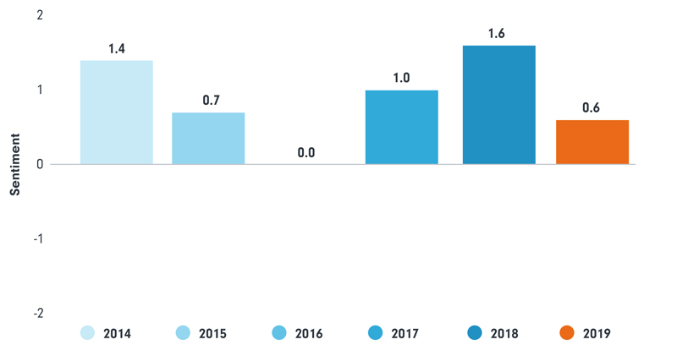
Source: Fidelity Analyst Survey, 2019. The Fidelity Sentiment Indicator is based on five main areas; management confidence, capex, dividend policy, returns on capital and balance sheets. A score of below 0 reflects cooling sentiment, while above 0 reflects warming sentiment.
Obrázek 2: Corporate sentiment in China turns negative
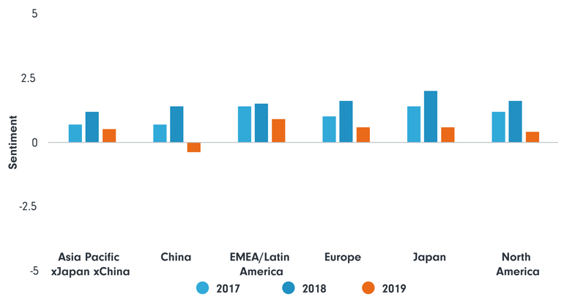
Source: Fidelity Sentiment Indicator, Fidelity Analyst Survey 2019
Obrázek 3: The end of the Trump boost as analyst sentiment swings
What impact are your companies expecting from President Trump’s policies over the next two years?
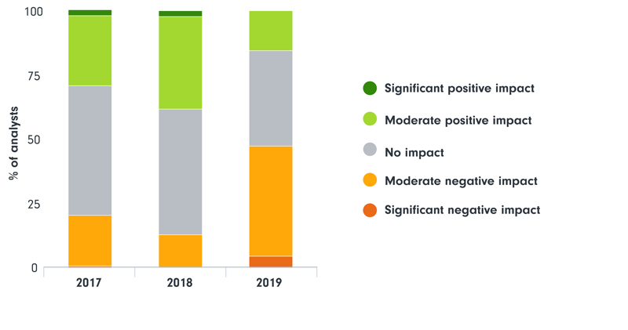Source: Fidelity Analyst Survey 2019

Obrázek 4: Healthcare sustains optimism
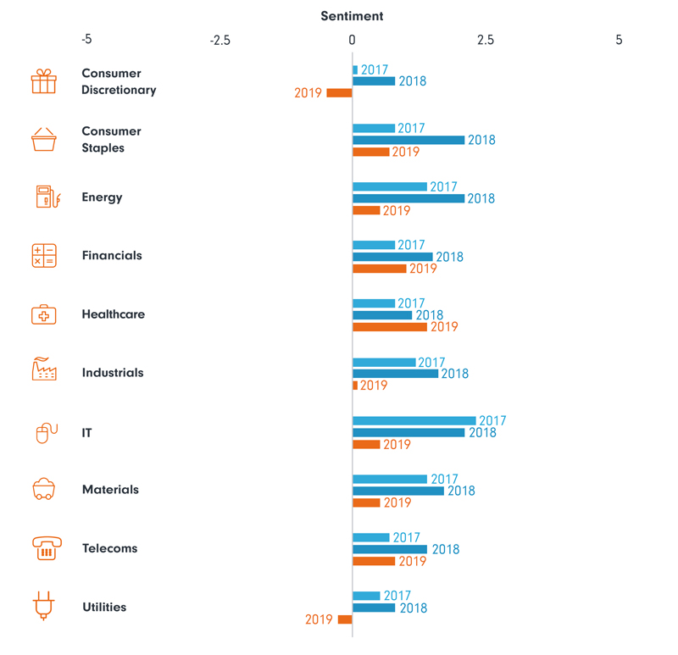
Source: Fidelity Sentiment Indicator, Fidelity Analyst Survey 2019

O výzkumu analytiků Fidelity International
Každoroční výzkum analytiků společnosti Fidelity International pokrývá všechny regiony a sektory. Jeho cílem je identifikovat změny v rámci korporátních podmínek již v rané fázi a určit nové trendy a investiční příležitosti. Výzkum se opírá o zevrubnou obeznámenost analytiků společnosti Fidelity s příslušnými sektory a čerpá z poznatků získaných v četných rozhovorech s odpovědnými pracovníky firem. Analytici ve společnostech každoročně absolvují průměrně 17 tisíc setkání. Názory v rámci výzkumu tak odrážejí pohledy tisíců generálních ředitelů a dalších vedoucích pracovníků ze společností z celého světa.
Společnost Fidelity International provedla výzkum prostřednictvím 165 analytiků v prosinci 2018.

Pro více informací kontaktujte:

Marcela Štefcová
Crest Communications, a.s.

Ostrovní 126/30
110 00 Praha 1
gsm: + 420 731 613 669
www.crestcom.cz
e-mail: marcela.stefcova@crestcom.cz
Informace pro editory:
Fidelity International byla založena v roce 1969 a poskytuje investiční služby a produkty soukromým a institucionálním investorům. Od ostatních globálních investičních společností se liší zejména formou vlastnictví. Jedná o čistě privátní, soukromou společnost vlastněnou přímo členy zakládající rodiny a managementem firmy. Společnost klade veliký důraz na provádění podrobných analýz, na jejichž základě pak identifikují pro klienty nejvýhodnější investiční příležitosti. Její speciální týmy investičních analytiků a odborníků působí ve všech hlavních finančních centrech světa – v Londýně, Frankfurtu, Paříži, Hongkongu, Tokiu, Singapuru, Soulu, Dillí, Bombaji a v Sydney. V současné době administruje aktiva ve výši 87 mld. USD (assets under administration) a globálně pro klienty investovala 290 mld. USD ve 25 zemích napříč Evropou, Asií, Tichomořím, středním Východem a jižní Amerikou. V České republice Fidelity působí od roku 2012 a mezi její klienty patří celá řada významných institucionálních i privátních klientů, všechny významné banky, pojišťovny, finanční společnosti a nezávislí finanční poradci, kteří koncovým investorům zprostředkovávají investiční fondy této globální investiční společnosti.
Upozornění na rizika
Fidelity International zveřejňuje výhradně informace o produktech a všeobecné informace a neposkytuje žádné investiční doporučení. Z minulého vývoje hodnoty není možné odvodit prognózy budoucího vývoje. Investování do investičních fondů je spojené nejen s vysokými šancemi na výnos, ale i s vyššími riziky. Proto může například hodnota podílů investičních fondů kolísat a není zaručená. Na vývoj hodnoty mají kromě toho negativní vliv i individuální náklady a poplatky. Investiční rozhodnutí by se mělo v každém případě opírat o informace důležité pro investory, nejnovější zprávy o hospodářských výsledcích a – pokud byla zveřejněná – o nejnovější půlroční zprávu. Tyto dokumenty tvoří jediný závazný základ pro nákup. Tyto dokumenty získáte bezplatně v pobočce FIL Investment Services GmbH, Kastanienhöhe 1, D-61476 Kronberg im Taunus, Německo, nebo v UniCredit Bank Austria AG, Vordere Zollamtstrasse 13, A-1030 Vídeň, nebo v UniCredit Bank Slovakia, a. s., Šancova 1/A, 813 33 Bratislava, nebo v Unicredit Bank Czech Republic, a. s., náměstí Republiky 3a, 111 21 Praha 1, nebo na adresách www.fidelity.at, www.fidelity.cz, www.fidelity.sk.
Vydává
FIL (Luxembourg) S.A. Zweigniederlassung Wien, Mariahilfer Straße 36, 1070 Vídeň, IČO: FN 374007
Fidelity, Fidelity International, logo Fidelity International a symbol F jsou registrované ochranné známky společnosti FIL Limited.
Notes to editors
Fidelity UCITS II ICAV is registered in Ireland pursuant to the Irish Collective Asset-management Vehicles Act 2015 and is authorised by the Central Bank of Ireland as a UCITS.
Fidelity only offers information on products and services and does not provide investment advice based on individual circumstances, other than when specifically stipulated by an appropriately authorised firm, in a formal communication with the client.
Fidelity International refers to the group of companies which form the global investment management organisation that provides information on products and services in designated jurisdictions outside of North America. This communication is not directed at, and must not be acted upon by persons inside the United States and is otherwise only directed at persons residing in jurisdictions where the relevant funds are authorised for distribution or where no such authorisation is required.
Unless otherwise stated all products and services are provided by Fidelity International, and all views expressed are those of Fidelity International. Fidelity, Fidelity International, the Fidelity International logo and F symbol are registered trademarks of FIL Limited.
We recommend that you obtain detailed information before taking any investment decision. Investments should be made on the basis of the current prospectus, the relevant supplement and KIID (key investor information document), which is available along with the current annual and semi-annual reports free of charge from our distributors, the entities listed below or from our European Service Centre in Luxembourg, FIL (Luxembourg) S.A. 2a, rue Albert Borschette BP 2174 L-1021 Luxembourg. Austria: Our Austrian paying agent UniCredit Bank Austria AG, Schottengasse 6-8, 1010 Vienna, Austria or on www.fidelity.at. Czech Republic: Our Paying agent UniCredit Bank Czech Republic a.s., Zeletavska 1525/1, 14092 Prag 4 - Michle, Czech Republic. The KIID is available in Czech language. France: FIL Gestion, authorised and supervised by the AMF (Autorité des Marchés Financiers) N°GP03-004, 29 rue de Berri, 75008 Paris. The document is available in French upon request. Germany: FIL Investment Services GmbH, Postfach 200237, 60606 Frankfurt/Main or www.fidelity.de. Hungary: Raiffeisen Zentralbank Österreich AG, Akademia u. 6, 1054 Budapest. The KIID is available in Hungarian language. Netherlands: FIL (Luxembourg) S.A., Netherlands Branch (registered with the AFM), World Trade Centre, Tower H, 6th Floor, Zuidplein 52, 1077 XV Amsterdam (tel. 0031 20 79 77 100). Poland: Our representative office in Poland or on www.fidelity.pl. The Additional Information for Investors is available upon request. Slovakia: Our paying agent UniCredit Bank Slovakia, a.s., Sancova 1/A 81333, Slovakia. The KIID is available in Slovak language.
Issued by: FIL (Luxembourg) S.A., authorised and supervised by the CSSF (Commission de
Surveillance du Secteur Financier) / FIL Gestion, authorised and supervised by the AMF (Autorité des Marchés Financiers) / FIL Investments Services GmbH.

